GUÍA DE LECTURA

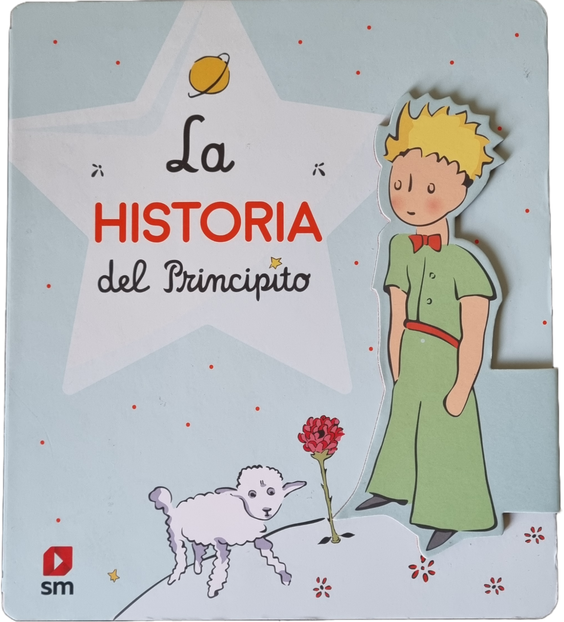

CEIP PLURILINGÜE MANUEL SUEIRO

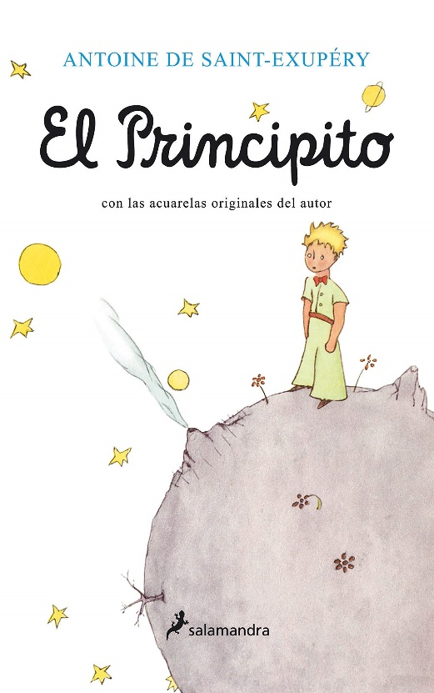
El Principito es un libro escrito por Antoine Saint Exupérye para niños y niñas pero su carácter reflexivo lo convierten en un texto de interés para todas las personas.
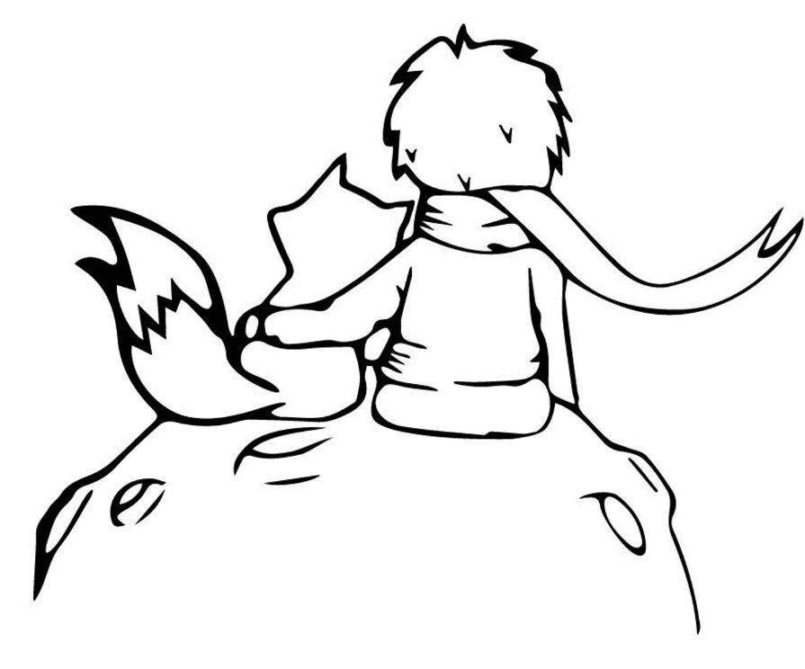
La historia se centra en un pequeño príncipe que realiza una travesía por el universo. En este viaje descubre la extraña forma en que los adultos ven la vida y comprende el valor del amor y la amistad.
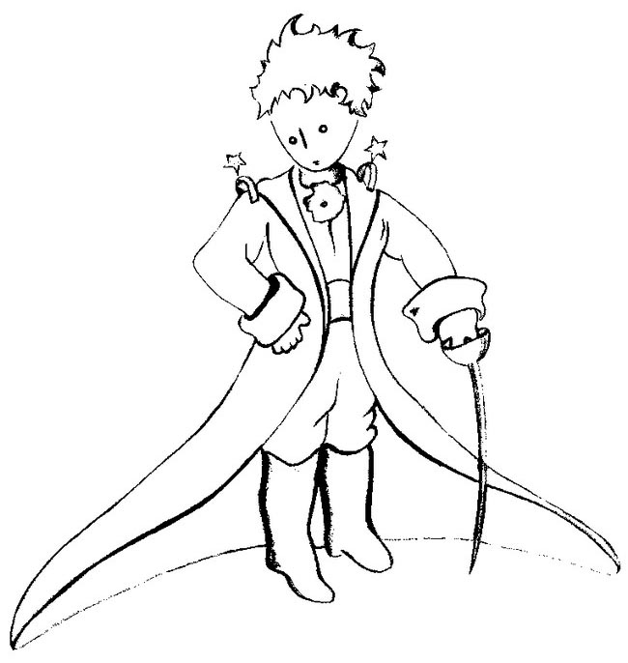
Está considerado como uno de los mejores libros de la historia, habiendo vendido más de 140 millones de ejemplares y traducido en más de 500 idiomas.
Este es el Principito:

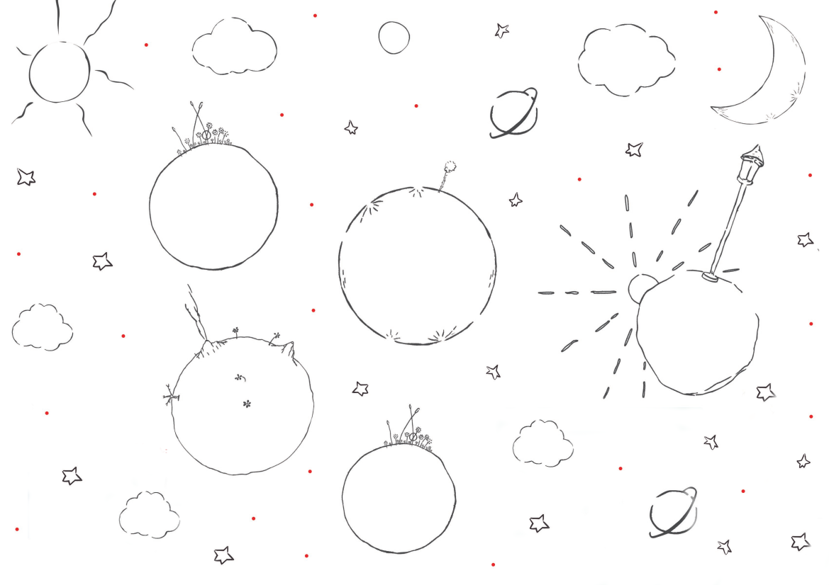
Y este su universo:

Para saber un poco más sobre el autor, podéis leer esta minibiografía:

Antoine Saint-Exupérye
(Lyon, 1900 - Mar Mediterráneo 1944)

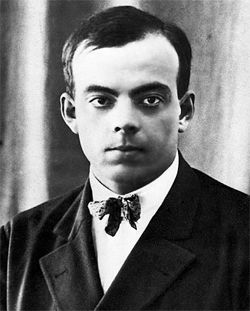
Escritor francés.
Desde muy pequeño le gustan los aviones
Trabaja de piloto correo para el gobierno francés.
Participa como piloto en la 2ª Guerra Mundial para el ejército francés.
Un año antes de morir publicó uno de los libros más famosos y leídos de la historia; El Principito.
En el año 1944, cuando realizaba una misión de guerra su avión desaparece en el mar Mediterráneo.

PREGUNTAS PARA TRABAJAR LA LECTURA

1 ¿Quién es el protagonista de la historia?
,,,,,,,,,,,,,,,,,,,,,,,,,,,,,,,,,,,,,,,,
2 ¿Cómo se llama el autor del libro?
,,,,,,,,,,,,,,,,,,,,,,,,,,,,,,,,,,,,,,,,
3 ¿En qué país nació el autor del libro?
,,,,,,,,,,,,,,,,,,,,,,,,,,,,,,,,,,,,,,,,
4 ¿Cuál era la otra profesión de Saint-Exupéry?
,,,,,,,,,,,,,,,,,,,,,,,,,,,,,,,,,,,,,,,,
5 ¿Cómo se llama el planeta del Principito?
,,,,,,,,,,,,,,,,,,,,,,,,,,,,,,,,,,,,,,,,
6 ¿El planeta donde vive el Principito es grande o pequeño?
,,,,,,,,,,,,,,,,,,,,,,,,,,,,,,,,,,,,,,,,

7 ¿Qué le gusta ver al Principito cuando está triste?
,,,,,,,,,,,,,,,,,,,,,,,,,,,,,,,,,,,,,,,,
8 ¿Cuantas veces vio un día ponerse el sol?
,,,,,,,,,,,,,,,,,,,,,,,,,,,,,,,,,,,,,,,,
9 ¿De qué árbol son las semillas malas del planeta?
,,,,,,,,,,,,,,,,,,,,,,,,,,,,,,,,,,,,,,,,
10 ¿Que les hace a los baobabs el Principito?
,,,,,,,,,,,,,,,,,,,,,,,,,,,,,,,,,,,,,,,,
11 ¿Qué pasa si se deja crecer un baobab?
,,,,,,,,,,,,,,,,,,,,,,,,,,,,,,,,,,,,,,,,
12 ¿Cuál era la flor única en el mundo para él?
,,,,,,,,,,,,,,,,,,,,,,,,,,,,,,,,,,,,,,,,
13 Cuando se despierta la flor, ¿qué fue lo primero que dijo la flor?
,,,,,,,,,,,,,,,,,,,,,,,,,,,,,,,,,,,,,,,,
14 ¿Qué le respondió el Principito a la flor al despertar?
,,,,,,,,,,,,,,,,,,,,,,,,,,,,,,,,,,,,,,,,
18 ¿Por qué se siente feliz cuando mira a las estrellas?
,,,,,,,,,,,,,,,,,,,,,,,,,,,,,,,,,,,,,,,,
19 ¿Por qué se va el Principito de su planeta?
,,,,,,,,,,,,,,,,,,,,,,,,,,,,,,,,,,,,,,,,
20 ¿Qué números tenían los asteroides de su región?
,,,,,,,,,,,,,,,,,,,,,,,,,,,,,,,,,,,,,,,,
21 ¿Quién vivía en el primer planeta que visita?
,,,,,,,,,,,,,,,,,,,,,,,,,,,,,,,,,,,,,,,,
22 ¿Cómo era el rey?
,,,,,,,,,,,,,,,,,,,,,,,,,,,,,,,,,,,,,,,,
23 ¿Cómo dice el Principito que son las personas mayores?
,,,,,,,,,,,,,,,,,,,,,,,,,,,,,,,,,,,,,,,,
24 ¿Qué trabajo hace el farolero?
,,,,,,,,,,,,,,,,,,,,,,,,,,,,,,,,,,,,,,,,
25 ¿Cuánto dura un día en el planeta del farolero?
,,,,,,,,,,,,,,,,,,,,,,,,,,,,,,,,,,,,,,,,
26 ¿A qué se parece el farol cuando está encendido?
,,,,,,,,,,,,,,,,,,,,,,,,,,,,,,,,,,,,,,,,
27 ¿Qué planeta le aconseja visitar el geógrafo?
,,,,,,,,,,,,,,,,,,,,,,,,,,,,,,,,,,,,,,,,
28 ¿Con qué escribe los relatos de los exploradores el geógrafo?
,,,,,,,,,,,,,,,,,,,,,,,,,,,,,,,,,,,,,,,,
29 ¿Cuándo escribe con tinta los relatos, el geógrafo?
,,,,,,,,,,,,,,,,,,,,,,,,,,,,,,,,,,,,,,,,
30 ¿A qué lugar llega en el planeta Tierra?
,,,,,,,,,,,,,,,,,,,,,,,,,,,,,,,,,,,,,,,,
31 ¿Cómo es la arena del desierto al amanecer?
,,,,,,,,,,,,,,,,,,,,,,,,,,,,,,,,,,,,,,,,
32 ¿Cuál es el primer animal que encuentra el Principito en el desierto?
,,,,,,,,,,,,,,,,,,,,,,,,,,,,,,,,,,,,,,,,
33 ¿Cuándo subió a las montañas quién contestó a sus preguntas?
,,,,,,,,,,,,,,,,,,,,,,,,,,,,,,,,,,,,,,,,
34 ¿Qué les dice el Principito a los hombres desde la cumbre de las montañas?
,,,,,,,,,,,,,,,,,,,,,,,,,,,,,,,,,,,,,,,,
35 ¿Cómo se siente el Principito cuándo encuentra el rosal con muchas rosas?
,,,,,,,,,,,,,,,,,,,,,,,,,,,,,,,,,,,,,,,,
36 ¿Por qué se siente triste al ver el rosal?
,,,,,,,,,,,,,,,,,,,,,,,,,,,,,,,,,,,,,,,,
37 ¿Qué le dice el zorro que tiene que hacer para ser su amigo?
,,,,,,,,,,,,,,,,,,,,,,,,,,,,,,,,,,,,,,,,
38 ¿El zorro y el Principito se hicieron amigos?
,,,,,,,,,,,,,,,,,,,,,,,,,,,,,,,,,,,,,,,,
39 ¿Cuándo se marche el Principito que hará el zorro?
,,,,,,,,,,,,,,,,,,,,,,,,,,,,,,,,,,,,,,,,
40 ¿Por qué su rosa es más especial que las del rosal?
,,,,,,,,,,,,,,,,,,,,,,,,,,,,,,,,,,,,,,,,
41 ¿Cuántas espinas tiene su rosa?
,,,,,,,,,,,,,,,,,,,,,,,,,,,,,,,,,,,,,,,,
42 ¿De qué eres responsable para siempre?
,,,,,,,,,,,,,,,,,,,,,,,,,,,,,,,,,,,,,,,,
43 El zorro le dice que sólo se puede ver bien con....
,,,,,,,,,,,,,,,,,,,,,,,,,,,,,,,,,,,,,,,,
44 ¿Por qué sólo se puede ver bien con el corazón?
,,,,,,,,,,,,,,,,,,,,,,,,,,,,,,,,,,,,,,,,
,,,,,,,,,,,,,,,,,,,,,,,,,,,,,,,,,,,,,,,,
,,,,,,,,,,,,,,,,,,,,,,,,,,,,,,,,,,,,,,,,
45 ¿Alguna vez te has disgustado con un amigo o amiga? ¿Qué ocurrió?
,,,,,,,,,,,,,,,,,,,,,,,,,,,,,,,,,,,,,,,,
,,,,,,,,,,,,,,,,,,,,,,,,,,,,,,,,,,,,,,,,
,,,,,,,,,,,,,,,,,,,,,,,,,,,,,,,,,,,,,,,,
46 ¿Alguna vez te separaste de alguien a quien quieres? ¿Cómo te sentiste?
,,,,,,,,,,,,,,,,,,,,,,,,,,,,,,,,,,,,,,,,
,,,,,,,,,,,,,,,,,,,,,,,,,,,,,,,,,,,,,,,,
,,,,,,,,,,,,,,,,,,,,,,,,,,,,,,,,,,,,,,,,
Haz un dibujo de la escena que más te gustó del libro

AVALIACIÓN

Indica si son verdaderas o falsas las siguientes afirmaciones:

El planeta del Principito era muy pequeño.
No había ningún árbol, solo malas hierbas.
El Rey era muy malo.
Las puestas de sol eran maravillosas,
Había una flor preciosa que olía muy bien.
El Principito no quería encontrar amigos
Se hizo amigo de un zorro.
Se quedó a vivir para siempre en La Tierra.
Es feliz cuando regresa a su planeta.
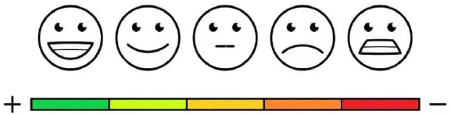
COLOREA TU OPINIÓN SOBRE EL LIBRO

TE GUSTARON LAS ACTIVIDADES

COLOREA TU OPINIÓN SOBRE EL CONCURSO

CONTESTA: Recomendarías la lectura de este libro.
,,,,,,,,,,,,,,,,,,,,,,,,,,,,,,,,,,,,,,,,

